KOMUNIKACIJA - REDOSLJED RADNJE (27.11)

Ukoliko ste u mogućnosti, isprintajte sličice na sljedećim stranicama i izrežite ih. Neka učenik pozorno pogleda svaku od slika pojedinačno, opiše radnju na njima te poreda sličice s obzirom na slijed radnje. Na kraju neka prepriča cijelu priču u slikama.

Priča br 1.
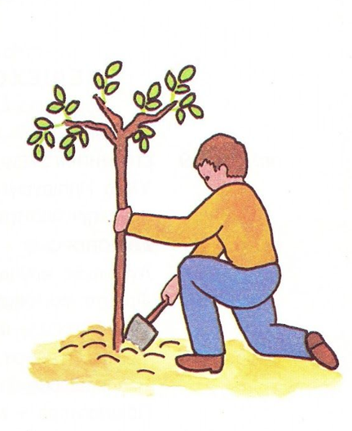
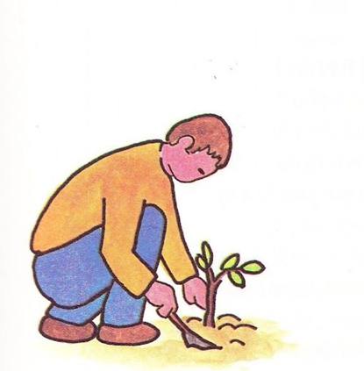

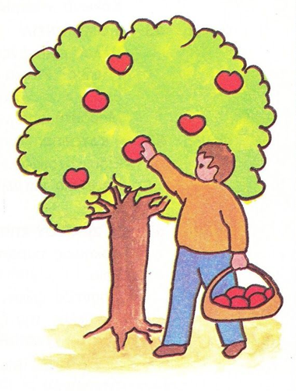

Priča br.2
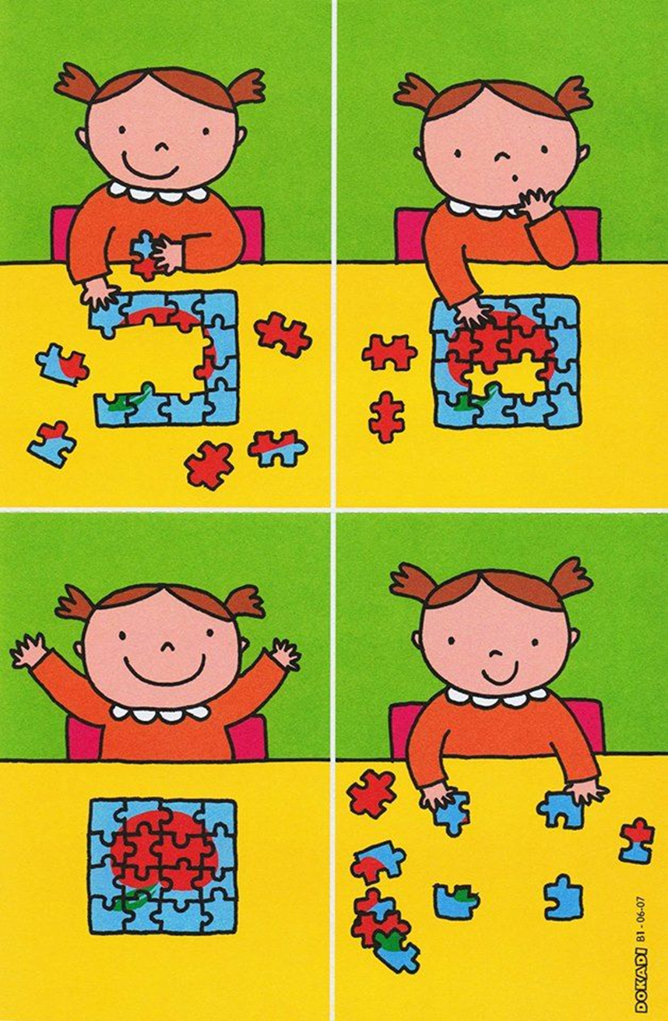

Priča br.3

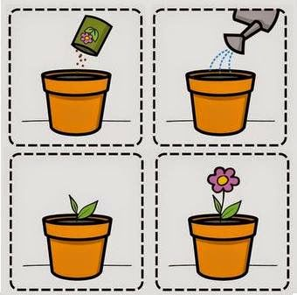

Priča br.4

